

МИНОБРНАУКИ РОССИИ

Федеральное государственное бюджетное образовательное учреждение

высшего образования

**«МИРЭА – Российский технологический университет»**

**РТУ МИРЭА**

**Колледж программирования и кибербезопасности**

Учебная практика УП.01

СПЕЦИАЛЬНОСТЬ 10.02.05

Обеспечение информационной безопасности автоматизированных систем

**на тему:** курс основы виртуализации

Выполнил студент:

группы ЩИКО–02–22 (ИБ–42)

Маркаров М.О.

подпись ФИО студента

Руководитель

Дмитренко П.С.

подпись ФИО руководителя

Москва 2025

Тема: основы виртуализации.

Цель: составить отчёт о прохождении курса основы виртуализации.

Ход работы:

Задание 1. Создание виртуальной машины

Существует два способа установки виртуальных машин: через ISO-образ и импорт готовой виртуальной машины в формате .ova, то есть развёртывание файлов из шаблона.

Процесс инсталляции машины, представленный на рисунке 1, был прерван, так как будет установлена импортированная виртуальная машина

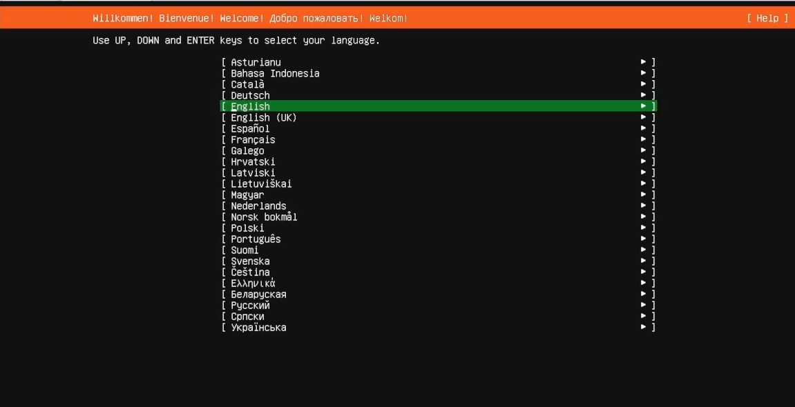

Рисунок 1 ⎯ установка Ubuntu Server через .iso



Рисунок 2 ⎯ Скачивание файла из официального источника Ubuntu Cloud

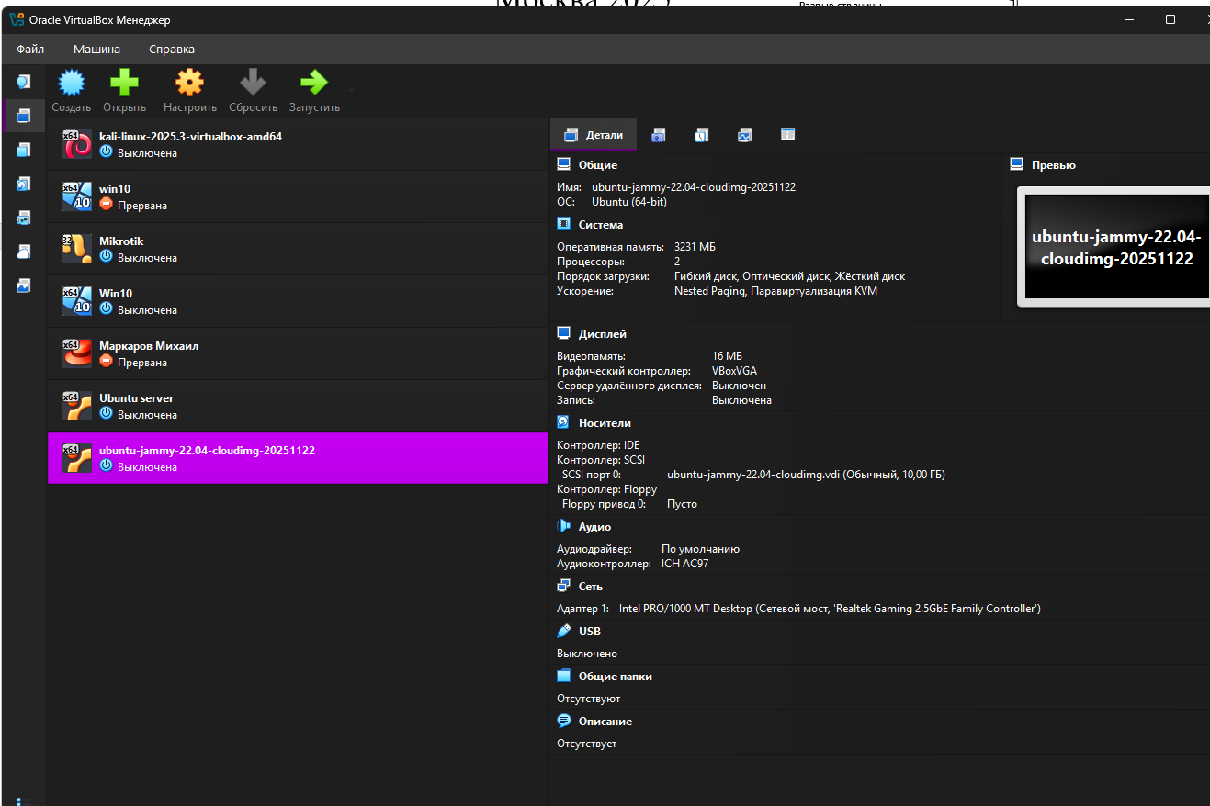

Рисунок 3 ⎯ Импорт файла .ova на Virtual Box

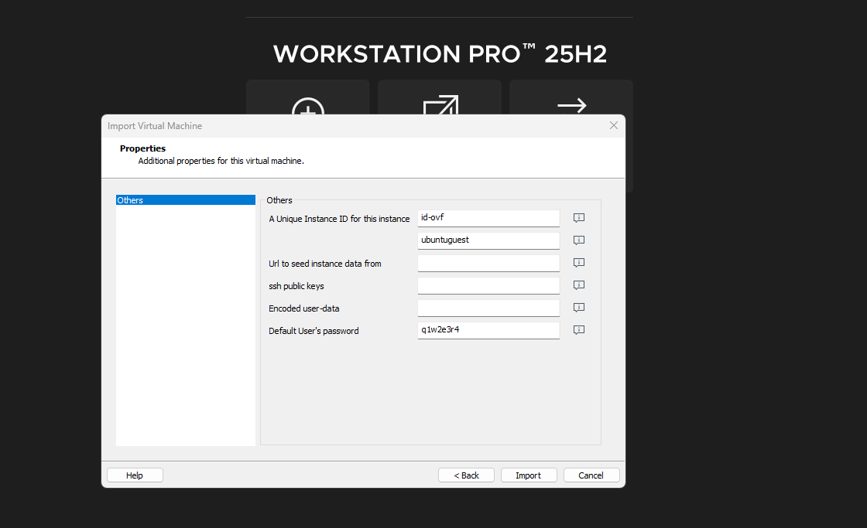

Рисунок 4 ⎯ Импорт файла на VMware и присваивании пароля пользователя для восстановления

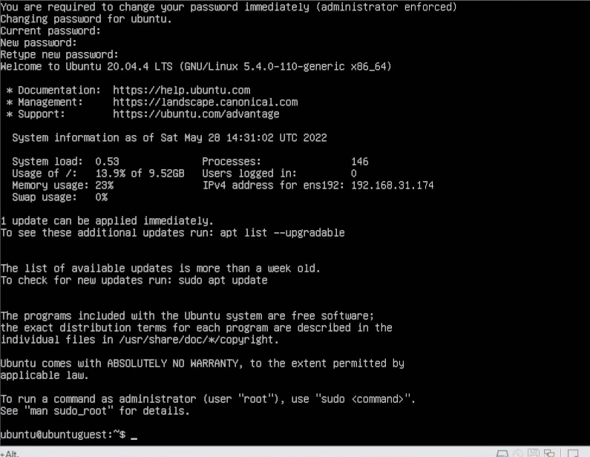

Рисунок 5 ⎯ Смена пароля

Задание 2 Демонстрация ESXi (Гипервизора)

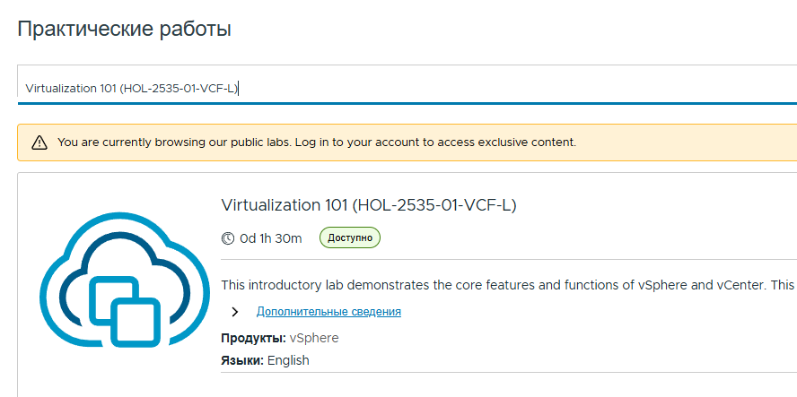

Рисунок 6 ⎯ Онлайн лабораторный макет (стенд) курса Virtualization 101

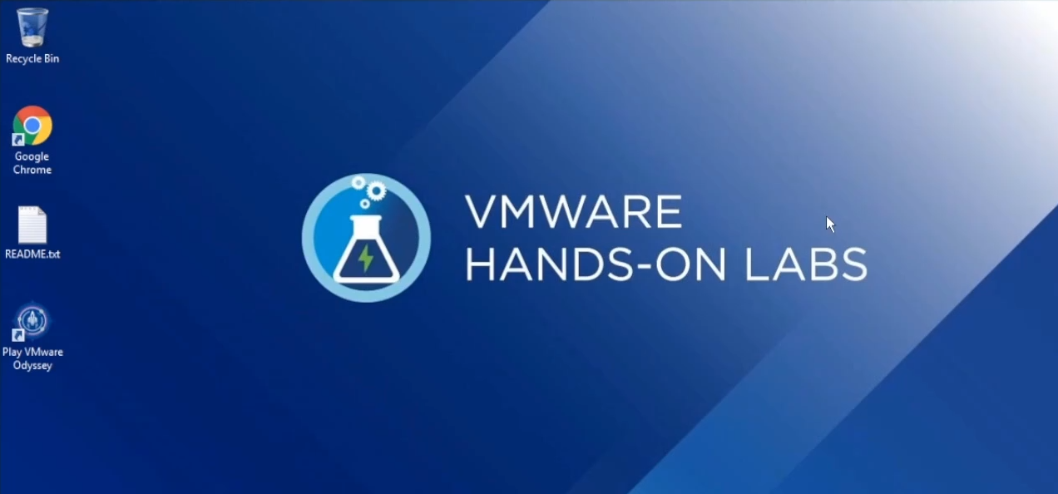

Рисунок 7 ⎯ Стенд администратора

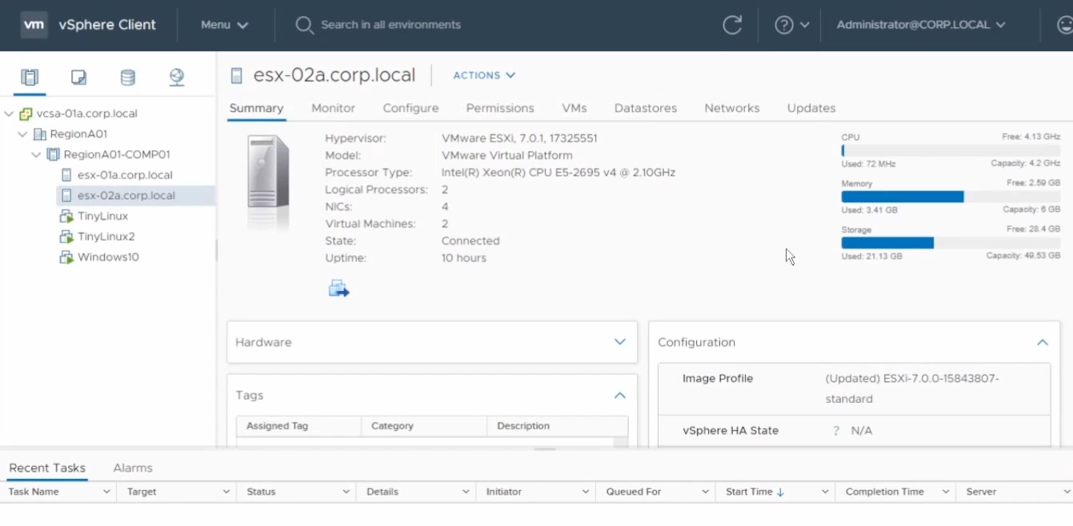

Рисунок 8 ⎯ Хосты виртулизации esx-01 и esx-02

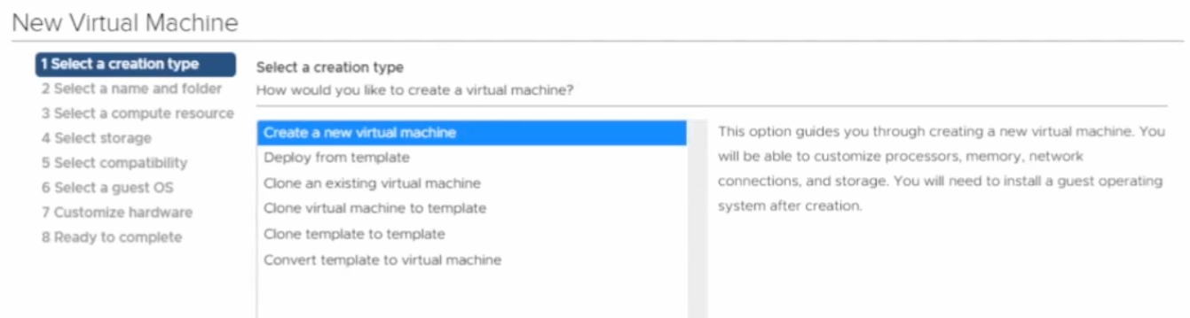

Рисунок 9 ⎯ Создание виртуальной машины

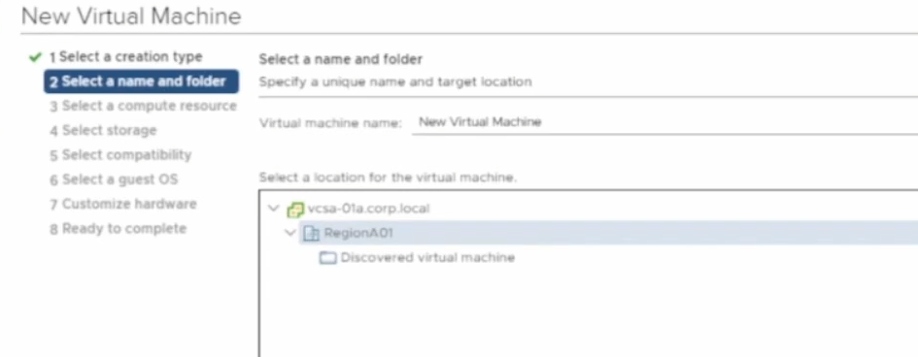

Рисунок 10 ⎯ Выбор хоста виртуализации

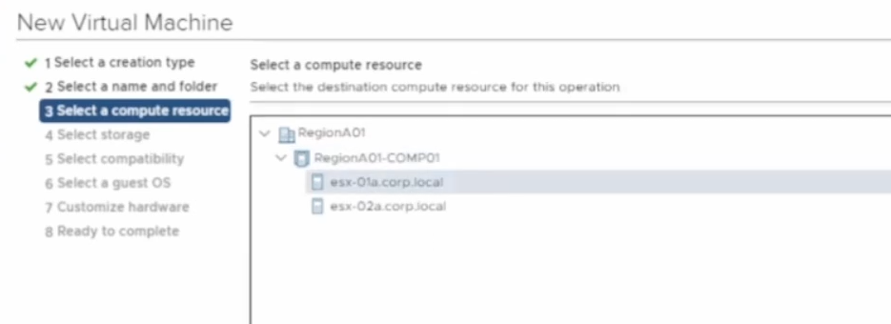

Рисунок 11 ⎯ Выбор сервера esx-01a.corp.local

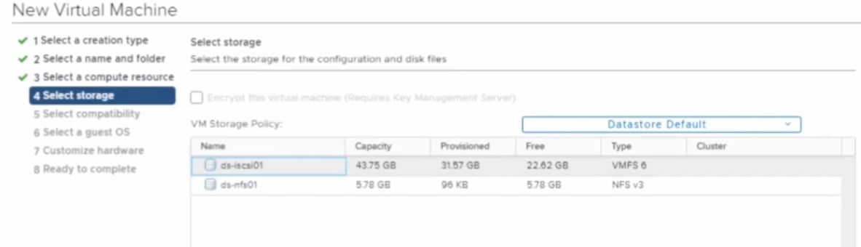

Рисунок 12 ⎯ Выбираем хранилище ds-lscsl01

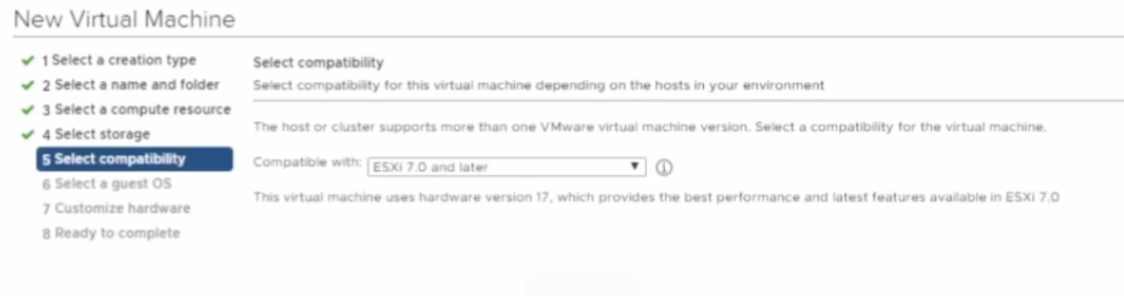

Рисунок 13 ⎯ Выбор версии совместимости

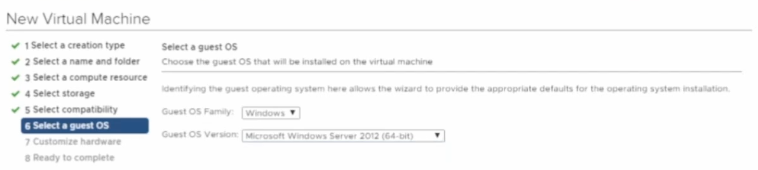

Рисунок 14 ⎯ Выбор виртуальной операционной системы

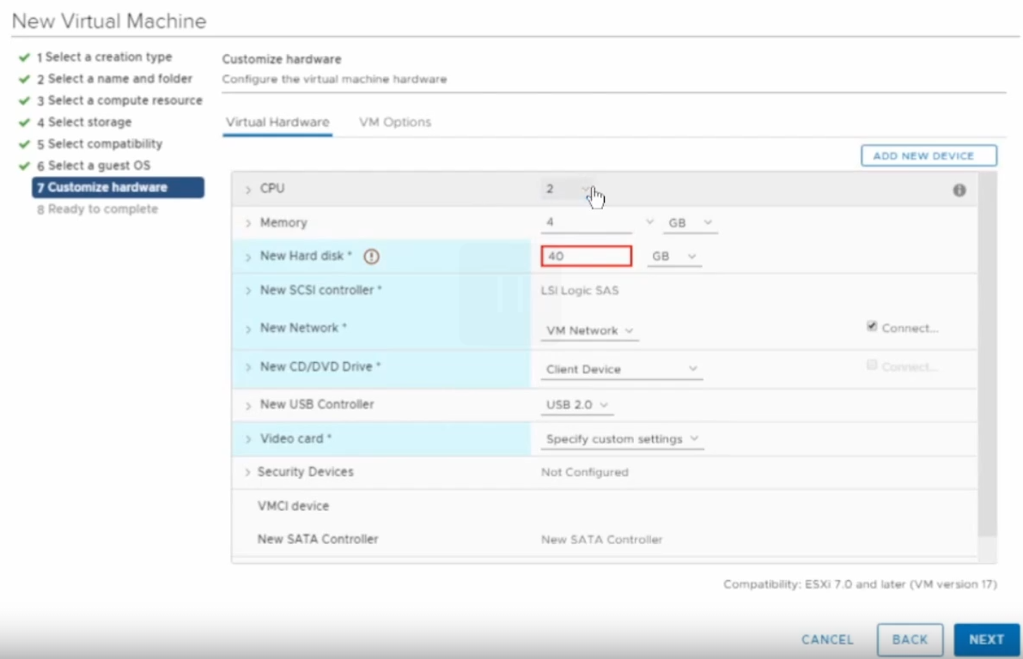

Рисунок 15 ⎯ Настройка параметров виртуальной машины

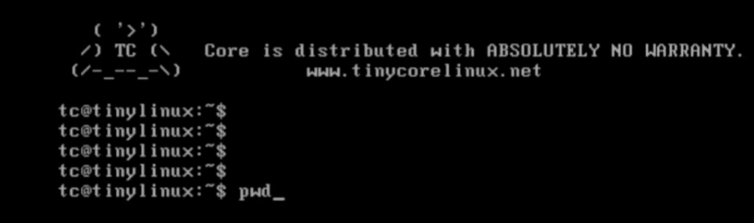

Рисунок 16 ⎯ Подключение в веб-консоли

Задание 3 Использование контейнеров Docker

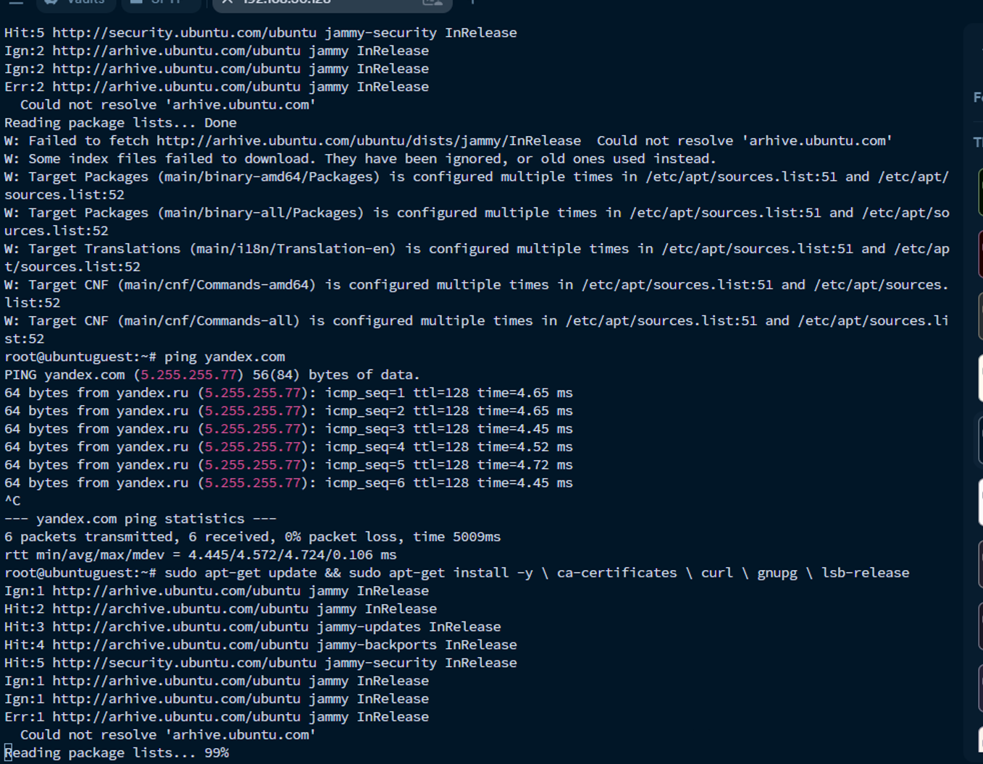

Рисунок 17 ⎯ Проверка доступа к интернету и загрузка обновления индекса пакетов apt с установкой необходимых пакетов для работы через HTTPS

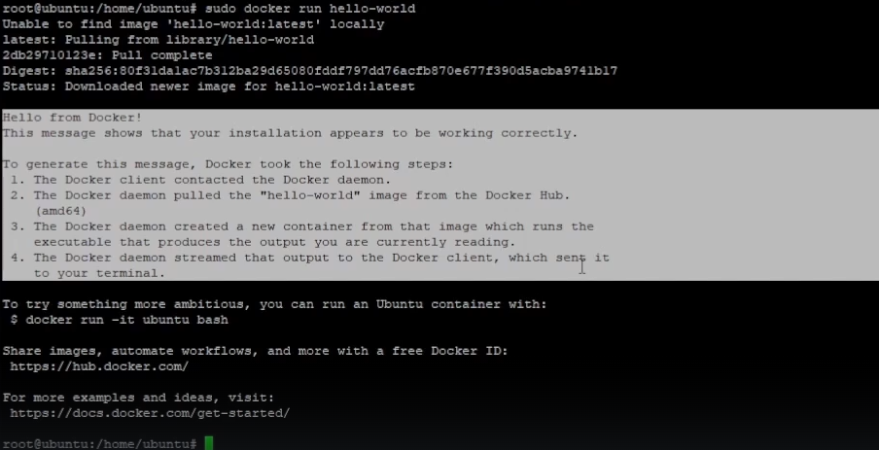

Рисунок 18 ⎯ Запуск контейнера командой sudo docker run hello world

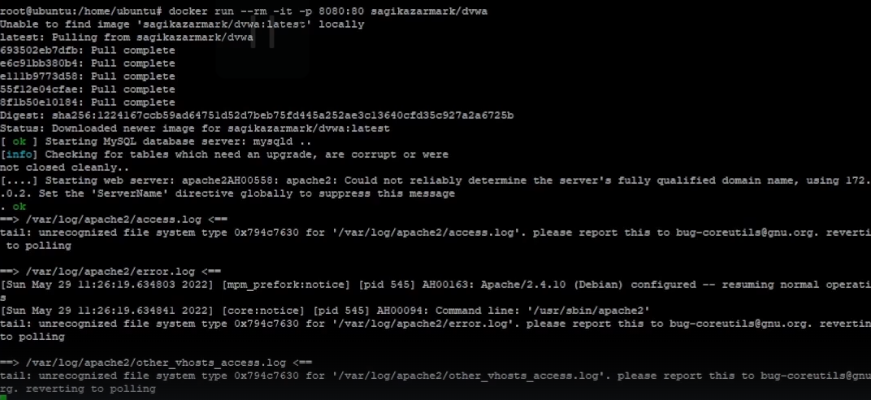

Рисунок 19 ⎯ Запуск контейнера который будет подключатся к консоли контейнера и будет пробрасывать порты –p 8080:80 для того чтобы публиковать порт 8080

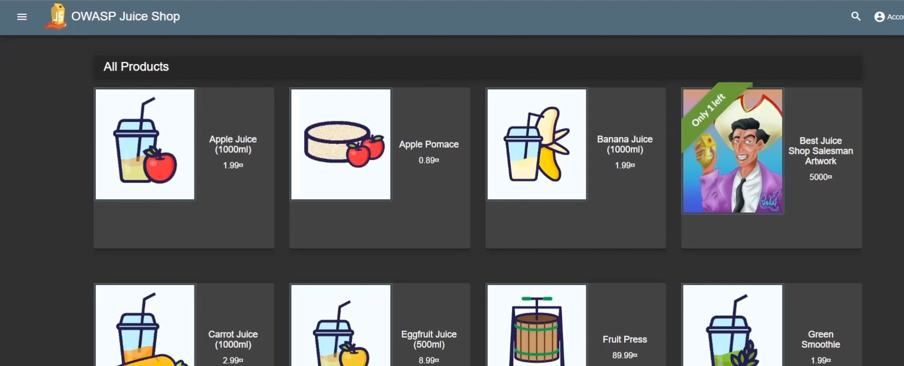

Рисунок 20 ⎯ Результат запуска уязвимого веб-приложения в контейнере Juice Shop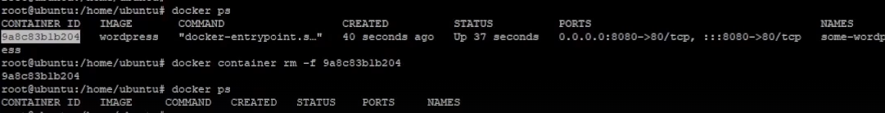

Рисунок 21 ⎯ Удаление запущенного контейнера

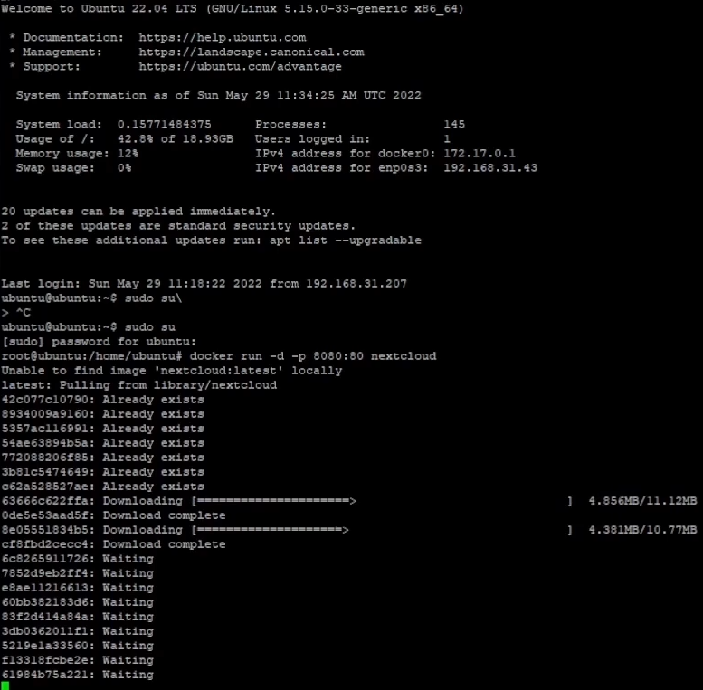

Рисунок 22 ⎯ Запуск NextCloud

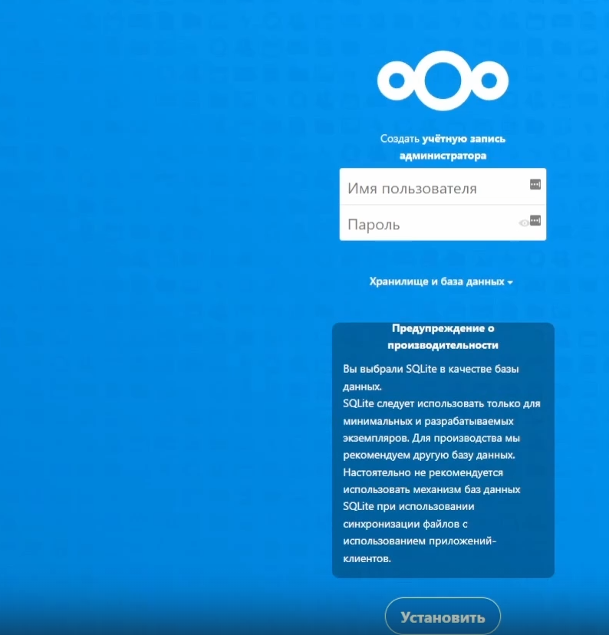

Рисунок 23 ⎯ Результат запуска контейнера

Задание № 4 Yandex Cloud

Для выполнения данного задания необходимо зарегистрироваться, после чего привязать банковскую карту и оплатить используемый ресурс. Данное задание может быть выполнено только после внесения оплаты.

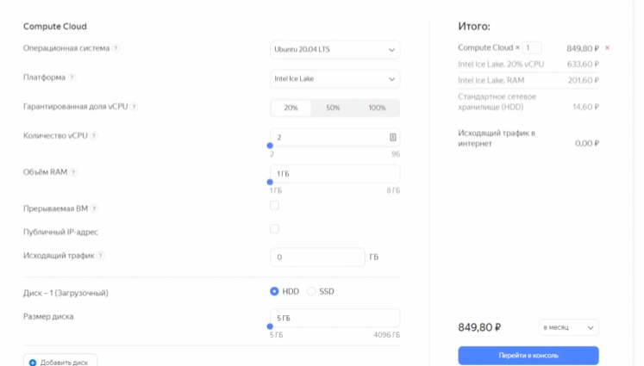

Рисунок 24 ⎯ Интерфейс облачного сервиса для развёртывания вычислительных ресурсов

Заключение: в ходе выполнения учебной практики был изучен курс «Основы виртуализации», рассмотрены основные методы создания и настройки виртуальных машин, а также принципы работы гипервизоров и контейнерных технологий. Были получены практические навыки установки операционных систем в виртуальной среде, импорта готовых виртуальных машин, настройки виртуальной инфраструктуры на базе гипервизора ESXi и запуска контейнеризированных приложений с использованием Docker. В результате работы были закреплены знания в области виртуализации и приобретены практические умения администрирования виртуальных сред и контейнеров, что является важным элементом профессиональной подготовки специалиста в области информационной безопасности.

